**Robert Burns**

**(1759 –1796)**

**O , Wert Thou In The Cauld Blast ( Burns Original )**

On yonder lea , on yonder lea ,

My plaidie to the angry airt ,

I’d shelter thee , I’d shelter thee ;

Or did Misfortune’s bitter stroms

Around thee blaw , around thee blaw ,

Thy bield should be my bosom ,

To share it a’, to share it a’.

Or were I in the wildest waste,

Sae black and bare,sae black and bare ,

The desert were a paradise ,

If thou wert there , if thou wert there ;

Or were I Monarch o’ the globe,

Wi’ thee to reign , wi’ thee to reign ,

The brightest jewel in my Crown

Wad be my Queen , wad be my Queen.

**O , Were you In The Cold Blast ( Standard English Translation )**

O , were **y**ou in the cold blast

On yonder meadow , on yonder meadow ,

My plaid to the angry direction ,

I would shelter you , l would shelter you ,

Or did Misfortune’s bitter storms

Around you blow , around you blow ,

Your shelter should be my bosom ,

To share it all , to share it all .

Or were I in the wildest waste ,

So black and bare , so black and bare ,

The desert were a Paradise ,

If you were there , if you were there .

Or were l monarch of the globe ,

With you to reign , with you to reign ,

The brightest jewel in my crown

Would be my queen , would be my queen

**Роберт Бернс**

**(1759 – 1796)**

**В полях , под снегом и дождем**

**Пер.С.Маршака**

В полях , под снегом и дождем ,

Мой милый друг ,

Мой бедный друг ,

Тебя укрыл бы я плащом

От зимних вьюг

От зимних вьюг.

А если мука суждена

Тебе судьбой ,

Тебе судьбой ,

Готов я скорбь твою да дна

Делить с тобой

Делить с тобой.

Пуская сойду я в Мрачный дол ,

Где ночь кругом ,

Где тьма кругом , -

Во тьме я солнце бы нашел

С тобой вдвоем ,

С тобой вдвоем .

И если б дали мне в удел

Весь шар земной ,

Весь шар земной ,

С каким бы счастьем я владел

Тобой одной ,

Тобой одной .

К великим литературным произведениям обращались многие переводчики. Наиболее известные переводы шекспировского «Гамлета» на русский язык – это переводы Бориса Пастернака, Михаила Лозинского, Владимира Набокова. Студент Голенков Руслан озвучил монолог Гамлета в переводе этих поэтов.





**Литературная жизнь современного Омска**

В нашем городе издаются книги и журналы, представляя известные имена и открывая новые, успешно работают омские отделения Союза российских писателей и Союза писателей России. Признание читателей завоевали сборники «Люблю на разных языках», «И дуют ветры с реки Тишины», литературный альманах «Складчина», журналы «Литературный Омск», «Преодоление»,народное издание «ВикториЯ» и многое другое.

В последние десятилетия вклад в литературную сокровищницу Омска внесли поэты и прозаики Е.Асташкин, М.Безденежных, Л.Березина, Ю.Бунина, Ю.Воробьев, С.Денисенко, И.Егоров, Н.Елизарова, В.Ерофеева, Г.Кудрявская, А.Лейфер, М.Малиновский, А.Плетнев, Д.Румянцев, А.Сафронов, Н.Трегубов, Т.Четверикова, В.Шелленберг и другие замечательные авторы.

Омск известен и переводами. Евгений Фельдман переводит главным образом с английского языка – это произведения Китса, Киплинга, Шекспира, Бернса. В 2010 году он стал лауреатом всероссийской литературной премии им. И.А.Бунина в номинации «Поэтический перевод». Замечательно переводит с польского Э.Рехин.

Игорь Егоров, поэт, прозаик и переводчик прочитал в литературной гостиной свои стихи, отрывки из опубликованных переводов Евгения Фельдмана и Галины Приходько.

Из цикла **«Времена»**

День-отраженье неба-

Задумчив и высок…

Снежок, летящий слепо

На воду и песок…

И в одинокой дымке,

Над синью ивняка,

Лишь чайка-невидимка

Мелькнет издалека…

**\* * \***

Дальние леса, как на ладони.

На стекле-закатный луч литой.

И летишь в раскаченном вагоне

Сквозь простор свитяще-огневой!

Только птицам разве что угнаться

За потоком песенных колёс!

Но они на проводах ютятся

И, взлетев, садятся на откос!..

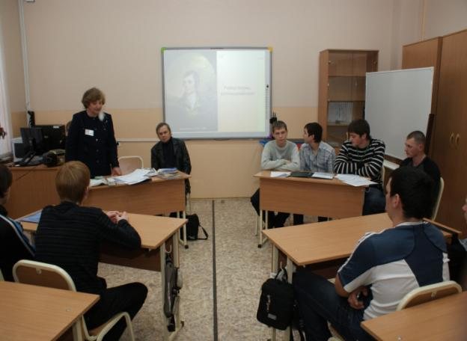

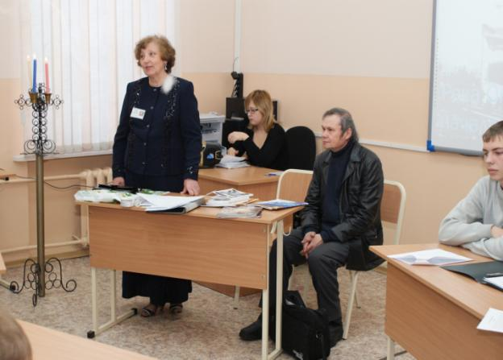

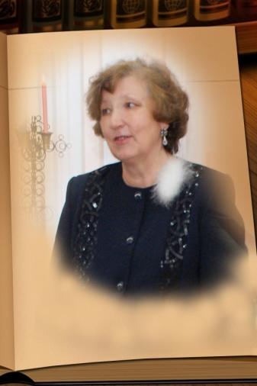

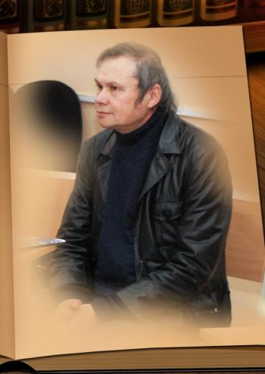

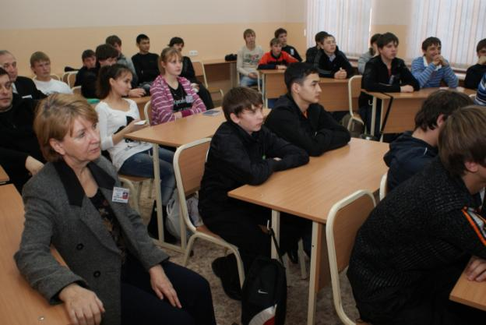



**Список литературы**

1. Люблю на разных языках: сборник Омских поэтов и авторов: стихи, проза- Омск: Сфера, 2007;
2. Макинтош Ч. Мой сын – частный детектив: рассказ/ Пер. Г.Б. Приходько// ВИКТОРиЯ: народный журнал о духовном здоровье.- 2007.- № 1 (25).- С. 32 - 34;
3. Макинтош Ч. Мой сын – частный детектив: рассказ (окончание)/ Пер. Г.Б. Приходько// ВИКТОРиЯ: народный журнал о духовном здоровье.- 2007.- № 2 (26).- С. 35 - 38;
4. Рафаэль. Магические часы: Английский готический рассказ/ Пер. Г.Б. Приходько// ВИКТОРиЯ: народный журнал о духовном здоровье.- 2006.- № 4 (16).- С. 42-43;
5. Рафаэль. Магические часы: Английский готический рассказ (окончание)/ Пер. Г.Б. Приходько// ВИКТОРиЯ: народный журнал о духовном здоровье.- 2006.- № 5 (17).- С. 42-44;
6. Складчина: литературный альманах.- Омск: Изд-во ОмГПУ; ООО издательский дом «Наука».- 2008.- № 1 (30).- 164 с.
7. www.vmo.omskedu.ru/modules/smartsection. Достоевский и ХХI век: обобщающий урок-семинар по творчеству Ф.М.Достоевского;
8. www.companion-omsk.ru/history_project/dostoevskii. Их судьбы – история Омского края: Федор Михайлович Достоевский;
9. www.litera.ru/stixiya/authors/martynov.html. Леонид Николаевич Мартынов.
10. www.netslova.ru/ring/. Литеросфера: литературный интернет. Сетевая словесность.